Arabská říše
Na Arabském poloostrově vznikla velká a silná říše, většinu obyvatel tvořili kočovní pastevci – beduíni. Nejprve žili v kmenech, které spolu stále bojovaly. Obyvatelé se nazývají Arabové. Jejich život ovlivnilo nové náboženství – islám (v překladu „odevzdanost Bohu“), které vzniklo v 7. století.
Vznik islámu je spojen s prorokem Muhammedem (= Mohamedem), který šířil učení o jediném bohu – Alláhovi. Vyznavači tohoto náboženství se nazývají muslimové, posvátnou knihou muslimů je korán. Nejposvátnějším místem muslimů je Mekka, kde se narodil a kázal Mohamed. Věřící sem chodili uctívat záhadný černý kámen – patrně meteorit.
Islám sjednotil arabské kmeny. Jeho šíření vedlo v 7. století ke vzniku jednotné arabské říše zvané chalífát. Mohamed se stal jejím prvním vládcem (chalífou). Za jeho nástupců se říše stále rozrůstala. Po ovládnutí téměř celého Pyrenejského poloostrova se arabská říše prostírala od Atlantského oceánu přes severní Afriku až k hranicím Indie. Od 13. století však byli Arabové z Pyrenejského poloostrova postupně vytlačováni (to se nazývá reconquista), až ho v 15. století ztratili úplně. Vytvořil se tam španělský a portugalský stát.
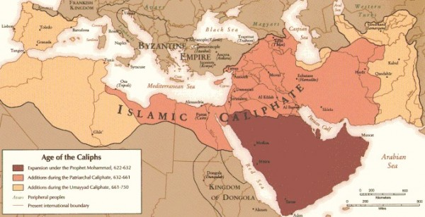
  - Co přinesli Arabové Evropě
Arabové byli šikovní obchodníci, cestovali do mnoha zemí, i do Evropy. Díky nim Evropané poznali nové plodiny, např. rýži, bavlnu, citróny, pomeranče a krásné látky a koberce, i arabské umění, vyspělá řemesla i vědecké poznatky.
Arabové vynikali v matematice, fyzice a zeměpisu. Také jejich lékařství bylo na vyšší úrovni než ve středověké Evropě (islám povoloval pitvu a zkoumání lidského těla, křesťanství ne). Na Pyrenejském poloostrově zakládali nádherné zahrady, také školy, knihovny, paláce a mešity (= muslimská modlitebna) s minarety (= věž u mešity).
  - SHRNUTÍ
V 7. století vzniklo na Arabském poloostrově nové náboženství – islám. Jeho zakladatelem je prorok Muhammad, posvátná kniha se nazývá korán. Šíření islámu vedlo ke sjednocení arabských kmenů a vytvoření arabské říše (chalífátu), která sahala až k Atlantskému oceánu na Pyrenejský poloostrov. Evropané se tak setkali s arabskou učeností, řemesly a uměním.

NAVÍC:
Hlavní povinnosti muslimů podle Koránu, tzv. pět sloupů islámu:
- Věř jen v Alláha, který je jediným bohem.
- Modli se k němu pětkrát denně.
- Dávej almužny chudým.
- Jeden měsíc v roce se posti.
- Alespoň jednou za život vykonej pouť do Mekky.
  - Zajímavosti:
Islám se podobá křesťanství vírou v jednoho Boha, v poslední soud a ve spravedlivou odplatu za život na zemi a po smrti. Jednou z povinností muslimů je i vedení „svaté války“ = „džihád“. Džihád však nepatří k tzv. pěti sloupům islámské víry. Původně měl vést ke zdokonalování muslimů ve víře. V pozdějším období bylo toto pravidlo pochopeno jako boj za šíření islámu.
Dnes islám vyznává více než miliarda muslimů. Křesťané svaté války nevedli, až do období křížových výprav.
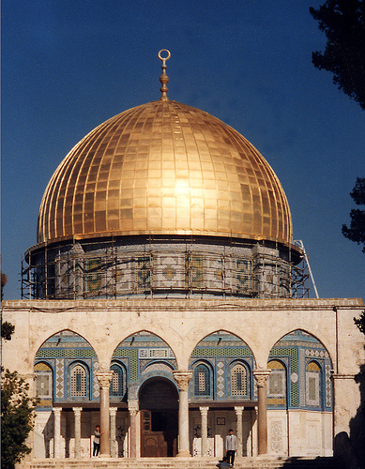
Jeden z kupců, Žid Ibrahím ibn Jakúb, žil na Pyrenejském poloostrově a v 10. století navštívil české země. Díky němu se dochoval první písemný popis Prahy.

Korán zakazoval zobrazovat lidské postavy a tváře, stavby proto byly zdobeny složitými geometrickými vzory a rostlinnými motivy.
Nejstarší islámská mešita v Jeruzalémě se nazývá Skalní dóm.
Do evropských jazyků se z arabštiny dostala nová slova – např. atlas, káva, šachy, gáza, nafta, benzín ad.

  - Úkol:
Jak se nazývá posvátná kniha křesťanů? Ze kterých částí se skládá? Najdi podobné části v Desateru a v Pěti sloupech islámu.
Jak vedou svatou válku v současnosti radikální muslimové?
Zjisti několik informací o muslimské menšině v České republice. Je v Čechách nějaká mešita nebo minaret?
Na mapě ukaž a pojmenuj kontinenty, na kterých se prostírala arabská říše. Najdi Pyrenejský poloostrov a zjisti, jaký stát tam leží teď a jaké má hlavní město. (současně učebnice Zeměpis 7 – Fraus – 1.díl str. 10 a 2.díl str. 22-23).
Zjisti, ve kterých zemích je dnes islám oficiálním náboženstvím.

